Контактная информация:

606310, Нижегородская обл.,
р.п. Д-Константиново,
ул.Советская, д.87

Центральная библиотека им.Н.И.Кочина

Режим работы:
Понедельник с 8.⁰⁰ до 17.⁰⁰
Вторник-пятница с 8.⁰⁰ до 18.⁰⁰
Выходной – суббота
Воскресенье – с 9.⁰⁰ до 16.⁰⁰


Телефон (факс): (8-831 68) 5-14-78

E-mail: dk_cbs@mts-nn.ru

Web-сайт: www.dk-biblkochin.ru

_________________________________________________________________
Составитель: Игнатова И.С.
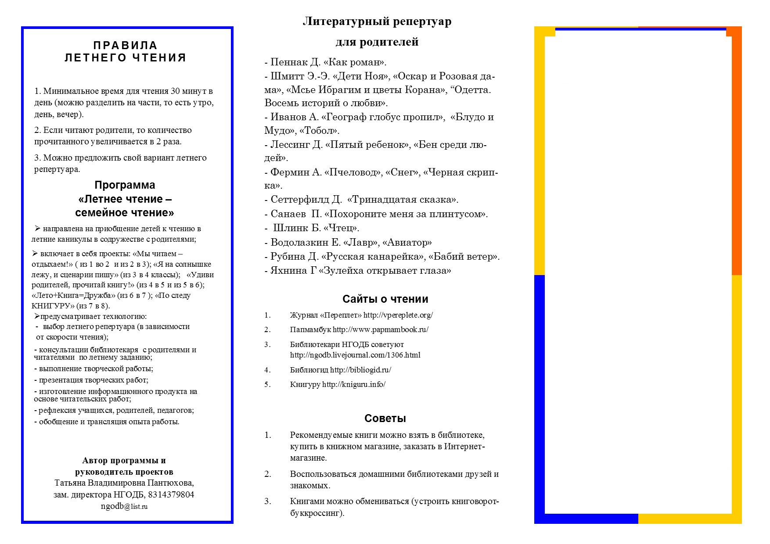
МБУК «РКДО»Дальнеконстантиновского района
Центральная библиотека им.Н.И.Кочина

Организационно-методической отдел



Методическое пособие

Д.Константиново
2018

Именно с семьи начинается мир для ребенка. Здесь он делает свои первые шаги, выговаривает первые слова, знакомится с первыми книжками. Именно папа и мама листают малышу странички с яркими картинками, рисунками, учат переживать, удивляться, восхищаться первыми литературными героями, их судьбами и приключениями. Если родители и ребенок часто берут в руки книгу, то в семье царит духовное единство, мир и любовь. Читательская атмосфера должна стать семейной традицией. Ведь именно из книги можно брать пищу для души и сердца. Важно, чтобы книжки не превращались просто в источники информации или средства развлечения, а играли общеобразовательную и культурную роль. Не только воспитатели в садике и учителя литературы в школе должны прививать любовь к чтению. Этим еще на самых ранних этапах развития ребенка должны заняться родители. Чтобы воссоединить усилия родителей и специалистов, в библиотеке ведется работа по возрождению традиций семейного чтения. Библиотекари приглашают родителей на различные мероприятия, чтобы повысить интерес детей к книгам. Подобную совместную работу библиотеки и родителей можно назвать комплексной.
Причины, по которым следует внедрять семейное чтение в библиотеке.

В последнее десятилетие возрастает количество детей, которые читают только произведения школьной программы. С каждым годом все меньше молодежи проводит свободное время за чтением литературы. Проникновение ребенка-дошкольника в культуру книг происходит все медленнее. У взрослеющих детей интерес к чтению все слабеет. На круг чтения детей и подростков влияет массовая культура, что приводит к популярности детективов, ужасов, повестей по мотивам телесериалов. Много детей читают только для развлечения.
Важность семейного чтения в библиотеке.

Что же это такое - семейное чтение в библиотеке? Мероприятия непрерывного психолого-педагогического процесса совместного чтения детей и родителей с последующим анализом, обсуждением - это и есть понятие семейного чтения. Анализ произведений может быть устным, письменным, игровым. Подобные мероприятия проводились еще во времена египетских фараонов. Исследователи нашли одну запись на папирусе того периода, где написано обращение отца к сыну с просьбой направить свое сердце к книгам.

Во времена античности семейное чтение также широко практиковалось. Один из римских правителей сам написал "Историю Рима" и изучал ее со своим сыном. Применялась такая практика и в Средние века, и в эпоху Просвещения. В XIX веке чтение в семье было распространено в дворянских семьях. Современная практика уже совмещает чтение домашнее с библиотечным. Профессиональные библиотекари приглашают вместе с детьми их родителей, бабушек, дедушек, братьев, сестер. Разрабатывается целая программа семейного чтения в библиотеке. Для чего это нужно? Последнее время утрачивается роль чтения в обществе, падает престиж образования и знаний, молодежь ориентируется на некнижные формы культуры. А из книг черпаются общекультурные, эстетические, эмоциональные потребности. Грамотность молодежи с каждым годом падает, а также снижается уровень необходимых навыков чтения и письма. У большинства детей не сформировано осознание ценности и значения книжек, газет, журналов, электронной информации. Поэтому чтение в семейной среде играет особую роль. Совместно прочитанный рассказ или повесть, его обсуждение делают членов семьи более близкими, объединяет их духовно. К сожалению, все меньше семей обзаводятся домашними библиотеками. Таким образом, у нечитающих родителей вырастают безграмотные дети. Повысить детское чтение можно только в тандеме школы, библиотеки и семьи.

Наряду с деловым, нормативным, учебным, развлекательным, самообразовательным чтением, семейное занимает особое место. В ходе такого процесса ребенок получает различные навыки и умения, приобретает основу читательской культуры. Ведь семья - это первый и главный посредник между книгой и ребенком. Там формируется интерес к книге, развивается читательский вкус. В России работа библиотеки семейного чтения имеет глубокие корни. Она включает комплексную программу, различные формы работы с детьми и их родителями. Именно семью во всем мире рассматривают как социальную ценность. Семейные отношения формируют личность человека. Сотрудники сельских и поселковых библиотек хорошо знают многие семьи и стараются через книгу повлиять на их взаимоотношения. Именно они становятся социальными педагогами, организаторами семейного чтения в библиотеке. Девизом такого комплексного подхода к изучению книг можно взять: "Создадим страну читателей!"
Факторы значимости чтения с родителями

Интерес к возрождению семейного чтения в библиотеке в последнее время возрастает. Чтение рассматривается в качестве развивающей среды. Его значимость имеет свои факторы: еще с детства малышам рассказывают сказки, читают маленькие библейские рассказы, затем - мифы, стихи о природе и животных. Это самый древний и проверенный способ воспитания человека еще до того, как он выучит алфавит. Читательскую деятельность и культуру формируют на слушании и говорении. Такое чтение способствует углублению детского внимания, формированию потребности в книгах. Если такую потребность заложить ребенку с детства, то он и в зрелом возрасте будет много читать. Мероприятия семейного чтения в библиотеке - залог раннего и правильного овладения родной речью. Раннее чтение помогает ребятишкам расти коммуникативными людьми. Ведь пассивную речь детей (молчание) нужно развивать. На основе книг формируется эмоционально-эстетическое восприятие мира. Звучащие слова сильно влияют на детей, учат торжествовать, радоваться, грустить, печалиться, шутить, смеяться. Слова дают детишкам яркие, эмоциональные впечатления. В результате совместного чтения развивается способность воспринимать художественные образы. Дети включают воображение, наглядные представления. Они учатся радоваться и печалиться вместе с литературными героями. Чтение вслух полезно не только малышам, но и людям старшего возраста. Важно не просто слушать, но и воспринимать и пересказывать прочитанное. Пожилым людям такие занятия помогают легче перенести одиночество и передать детям свой опыт. Также взрослые могут таким образом наблюдать за духовным развитием детей. Совместные чтения в библиотеке помогают социализации подрастающего поколения. Создается почва для обмена мнениями, происходит эмоциональное обогащение. Подобные занятия служат профилактикой старения, стимулируют активную умственную деятельность. Не зря считается, что библиотека - территория семейного чтения. Она является альтернативой всех видов изучения книг.
Услуги библиотеки для чтения семьей

Что же может предложить библиотекарь в рамках семейного чтения: подобрать и выдать информацию, находящуюся в книгах, журналах, газетах, справочниках, словарях; организовать вечера, выставки, встречи, конкурсы, игровые программы; индивидуально информировать ту или иную семью; делать обзор периодических изданий; проводить информационные дни; рекомендовать список подходящей литературы; вести уроки информационной культуры; организовывать досуг во время школьных каникул; предоставлять самостоятельную работу пользователей за компьютером; набирать и распечатывать тексты.

Цели подобных мероприятий

Чего же можно добиться в результате подобных мероприятий в библиотеке?
Вот какие цели ставят перед собой библиотекари: приобщить детей и родителей к совместному чтению; развивать творческие способности детей; удовлетворять информационные потребности людей разных поколений; повысить духовное и нравственное развитие семьи; поддержать семейное чтение; ориентировать членов семьи на совместное общение в ходе изучения книг; помочь обрести взаимопонимание и общие интересы; увеличить эффективность чтения.
Задачи совместных чтений : изучать информационные потребности читателей, анализировать и разрабатывать актуальные темы для информирования; ориентировать старших на совместное общение с ребенком в процессе чтения; способствовать дружбе взрослых и детей с книгой, добиваться их взаимопонимания; совершенствовать педагогическую образованность, психологическую и методическую подготовленность родителей; развивать у детей способность самостоятельного мышления после прочитанного; помочь посмотреть детям и родителям на чтение как на средство межличностного общения; развивать творческие способности молодого поколения; координировать деятельность со школами и учителями; использовать все активные библиографические формы и методы работы; изучить и внедрить передовой библиотечный опыт.
Ожидаемые результаты

Повышается престиж книги в глазах подрастающего поколения; чтение становится любимым занятием; библиотеку уважают и почитают; формируется любовь к чтению у самых маленьких посетителей; возрождаются традиции семейных посиделок за любимыми книгами; развиваются творческие способности детей.

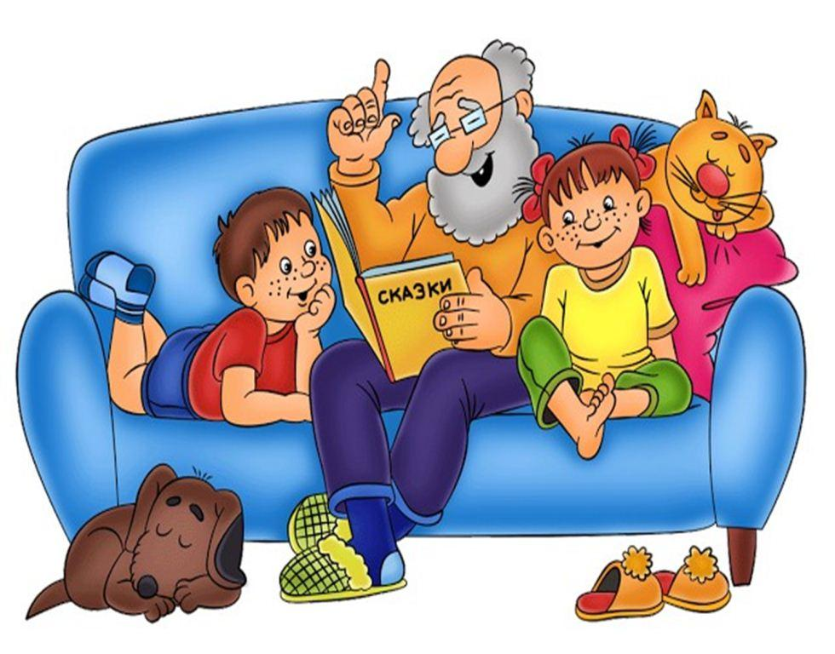
Перед библиотекарями стоит серьезная задача - организовать такие занятия с родителями и детьми. Нужно создать комфортную атмосферу для подобного интеллектуального общения. Для этого книжный фонд нужно укомплектовать высокохудожественной литературой, где будут книги, периодика, электронные издания. Организация библиотечного пространства сегодня очень важна. Современная библиотека должна быть разной и многоликой. В ней можно организовать "шумные" и "тихие" зоны, открытые пространства и уединенные места отдыха. Нужно продумать каждый уголок помещения, сделав его привлекательным для посетителей. Библиотечное пространство делает уютным не только современный дизайн. Важно продумать и организовать интересный читателю фонд. Главное - правильно расставить литературу, чтобы к ней можно было свободно подойти. Самыми эффективными способами привлечения внимания читателей будут различные акции, выставки, вечера, круглые столы. Имидж библиотеки поднимет зрелищная информация.

Примерный план занятий в библиотеке с родителями и детьми

В январе можно провести три мероприятия: урок семейной гармонии "Семейные портреты", библиоквест "В поисках страны здоровья", занятие с психологом "Знаем ли мы своих детей". В феврале можно провести интеллектуальный бой "Вам слово, эрудиты", большой книжный фейерверк "Путешествие в мир новой литературы". В марте уместно проведение читательской конференции "Самое главное слово - семья", брейнсторминга "Знаток художественной литературы". Апрель - время для мероприятия-диалога "Традиции хранить и умножать", выставки творческих работ "Из поколения в поколение передаем мы чудные творения", медиа-обзора "CD в помощь обучению". В мае можно провести праздник семейного чтения "Мы семья, а это значит - справимся с любой задачей", дискуссию "Семейное чтение - уходящая традиция или вечная ценность?". В июне школьники с удовольствием примут участие в акции "Читаем всей семьей", в гурман-вечере сказок Пушкина "В синем небе звезды блещут". В июле интересной станет конкурсно-развлекательная программа "Наша семья - книжкины друзья". В августе можно провести выставку творческих работ "Мама, бабушка и я - рукодельная семья". В сентябре можно воплотить в жизнь литературную шкатулку "Закружилась в небе осень", книжную выставку-совет "Семейный Читаймер". В октябре желательно организовать фотоколлаж ко Дню пожилого человека "Когда душа в узоре времени", семейную игротеку "Супер-бабушка". В ноябре проводится мероприятие ко Дню матери "Прекрасен мир любовью материнской", праздник национальной культуры "Природа в произведениях русских писателей и поэтов". В декабре можно организовать день семейного общения в библиотеке "Я с книгой открываю мир", новогоднее конфетти "Сказочный снегопад".

Многие библиотекари начинают работу по организации семейного чтения с проведения акции "Как пройти в библиотеку". Для этого они развешивают плакаты с приглашением прийти в библиотеку. Для взрослых распространяются специальные агитационные листовки, закладки-приглашения. Традиции семейного чтения и методы их передачи очень разнообразны. Под Новый год часто взрослые вместе с детьми наряжают в библиотечном помещении елку, делают символ будущего года, который потом радует посетителей. Очень привлекают детей и взрослых различные выставки: "Любимые книги нашего детства", журнальная выставка "Кроха и я", "Мой ребенок", "Мамочкина школа". Сценариев библиотеки семейного чтения существует очень много. Неплохо было бы провести несколько экскурсий по книжным полкам. В помещении можно поместить специальный ящичек в качестве "Копилки книжных удивлений". В него дети и родители будут опускать записки, в которых зафиксируют интересные факты и события, удивившие их при прочтении книг. Библиотекарю важно учитывать, что детям интересны произведения авантюрно-приключенческого характера, где присутствуют некие волшебные силы ("Гарри Поттер", "Хоббит"). В какой-то день семейного чтения в библиотеке детям можно предложить сравнить книгу с фильмом, чтобы доказать, что она более интересна, нежели кино. Детей можно заинтересовать чтением с помощью оригинальных парадоксов. Например, они должны дочитать до определенного места и найти ответ на поставленный интригующий вопрос. Часто экспериментируют с проведением дискуссий между детьми и взрослыми по поводу прочитанных страниц.
Список использованной литературы и информационных источников
- Голубева Е.И. Поддержка семейного чтения - общая задача специалистов. // Недетские проблемы детского чтения. - М.: Российская государственная детская библиотека, 2002
- Громова О.М. Откуда берутся нечитающие взрослые. // Библиотека в школе. - 2008. - № 1. - с. 2-9.
- Дети и книга: простые приемы привлечения к чтению. - М.: Чистые пруды,2007. - 32 с.
- .Карпова, Н.Л. Семейное чтение - семейная библиотерапия // Школьная библиотека. - 2004. - № 5. - С. 53-57.
- Родительское собрание по детскому чтению: метод. Пособие / / сост. Т.Д. Жукова. - М.: Русская школьная библиотечная ассоциация, 2007. - 288 с. - (Профессиональная библиотека школьного библиотекаря, Сер. 1; Вып. 7-8).
- Россинская, С.В. Подружить ребенка с книгой: к вопросу о снижении интереса к чтению, о семейном чтении и роли библиотек в воспитании личности . // Библиотечн. дело. - 2007. - № 15. - С. 35-36.
- Холодницкая, Т. Возрождение традиций семейных чтений и их роль в формировании личности ребенка, воспитании нравственности и культуры.// Новая библиотека. - 2003. - № 9. - С. 16 - 19.
- Худякова, С.Н. Семейные тайны. Как вырастить читающего ребенка. // Библиотечн. дело. - 2007. - № 7. - С. 33-35.
- Якуба, Н.Д. Время читать вслух.// Новая библиотека. - 2007. - № 5. - С. 28

